## 1、创建数据库

create Database student_examination_sys;

## 2、创建表student

create table student(

id int(11) primary key not null,

name varchar(45),

age int(11) not null ,

sex varchar(45));

## 3、创建表subject

create table subject(

id int(11) primary key not null,

subject varchar(45),

teacher varchar(45),

description varchar(45));

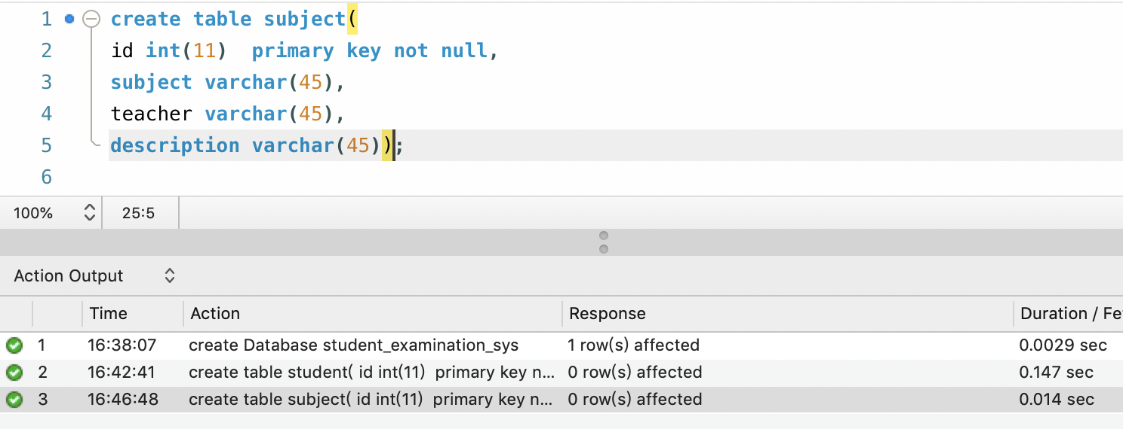

## 4、创建表score

create table score(

id int(11) primary key not null,

student_id int(11) ,

teacher_id int(11),

score int(11)

);

## 5、向student插入数据

insert into student values(001,"zhangsan",18,"male"),(002,"lisi",20,"female");

## 6、向subject插入数据

insert into subject values(1001,"Chinese","Mr. Wang","the exam is easy"),

(1002,"math","Miss Liu","the exam is difficult");

## 7、向score插入数据

insert into score values(1,001,1001,80),

(2,002,1002,60),

(3,001,1001,70),

(4,002,1002,60.5);

## 8、查看该数据库的所有表

show tables;

## 9、查看student表数据

select * from student;

## 10、查看subject表数据

select * from subject;

## 11、查看score表数据

select * from score;

